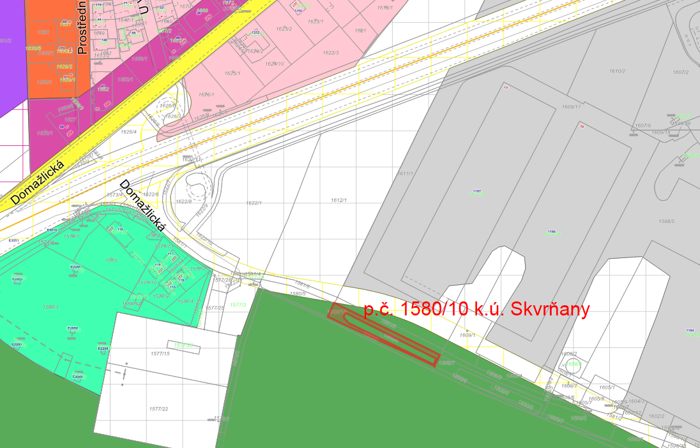

Lesy

Výroba lehká

Výroba lehká - návrh